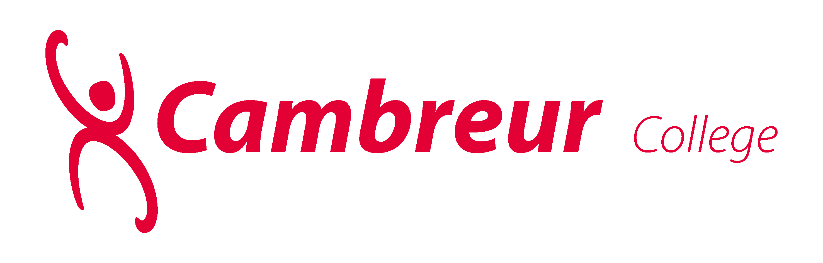

‘Het tot in de puntjes begeleiden van

leerlingen met perfectionisme’
  - Verantwoordingsdocument Interventie

  - Auteur: Margo Akkermans
Studentnummer: 2534983
Praktijkbegeleider: Peter Kuijpers
Werkplaatsdocent: Rutger Grijsbach
Beoordelend docent: Tamara Smeets
Fontys Hogeschool HRM en Toegepaste Psychologie
14 januari 2020, Dongen
Privacy, registratie en dossiervorming
1. Persoonsgebonden gegevens die in het bezit zijn van Margo Akkermans en gebruikt zijn voor dit onderzoeksrapport worden niet zonder toestemming van de persoon in kwestie verstrekt aan derden.
2. Dit onderzoeksrapport wordt niet zonder toestemming van de auteur en opdrachtgever verstrekt aan derden.
3. Dit onderzoeksrapport bevat bijlagen die te allen tijde door de opdrachtgever of diens vertegenwoordiger mogen worden ingezien.
4. Na beëindiging van de afstudeerperiode worden de gegevens van het onderzoeksrapport, zoals wettelijk verplicht, zeven jaar bewaard. Daarna worden deze zorgvuldig door Margo Akkermans vernietigd.
5. Margo Akkermans heeft haar best gedaan om de rechten bij de auteurs op te vragen en zodoende te voldoen aan de Privacywet. Ze heeft ook haar best gedaan de APA-bronvermelding te volgen om onbedoeld plagiaat te voorkomen.

Verantwoordingsdocument Interventie
‘Het tot in de puntjes begeleiden van leerlingen met perfectionisme.’
Praktijkbegeleider: Peter Kuijpers
Werkplaatsdocent: Rutger Grijsbach
Beoordelend docent: Tamara Smeets
Auteur: Margo Akkermans
Studentnummer: 2534983
m.akkermans@student.fontys.nl
Fontys Hogeschool HRM en Toegepaste Psychologie
14 januari 2020, Dongen
Inhoudsopgave

Inhoud 4
1. Uitgebreide beschrijving 5
2. Onderbouwing 6
3. Implementatie 9
§3.1 Implementatie en haalbaarheid van de interventie 9
§3.2 Obstakels 9
§3.3 Evaluatie 10
§3.3.1 Evaluatie van de pilot 10
§3.3.1 Evaluatie van de demonstratie/ uiteindelijk versie interventie 11
4. Ethische verantwoording 12
Bibliografie 14
Bijlagen 15
Bijlage 1: Uitnodiging van de interventie 16
Bijlage 2: Evaluatieformulieren Pilot-interventie 17
Bijlage 3: Evaluatie demonstratie-versie interventie 23
Bijlage 4: Evaluatie opdrachtgever 27
Bijlage 5: ‘Toestemmingsformulier tot opname en beschikbaarstelling afstudeerproducten in digitale kennisbank’ 31
Bijlage 6: Link voorlichtingsfilm 35
Bijlage 7: Link demonstratie interventie 35

Inhoud
De interventie ‘Het tot in de puntjes begeleiden van leerlingen met perfectionisme’ is een praktijkgerichte interventie die naar aanleiding van het onderzoek naar schoolgerelateerde stressfactoren is ontwikkeld. Uit het onderzoek (Akkermans, 2020) is gebleken dat het hebben van perfectionisme één van de persoonlijke kenmerken is waardoor een scholier zijn studiebelasting zwaarder ervaart dan zijn klasgenoten die geen perfectionisme hebben. Hieruit volgt de praktijkvraag ‘Hoe kan het vwo-team leerlingen met perfectionisme op een effectieve manier begeleiden?’
In het vwo is het niveau van de ervaren schoolgerelateerde stress hoger dan op andere niveaus. De interventie ‘Het tot in de puntjes begeleiden van leerlingen met perfectionisme’ is mede hierom ontwikkeld voor docenten uit het vwo-team. Daarnaast zouden andere intermediairs die begeleiding bieden aan leerlingen met perfectionisme, zoals een maatschappelijk werker of counselor, aan de doelgroep kunnen worden toegevoegd.
Het hoofddoel van de interventie is het effectief kunnen begeleiden van jongeren met schoolstress veroorzaakt door perfectionisme. Hierbij is het doel de kennis en het bewustzijn bij docenten te vergroten door middel van een voorlichtingsfilm, een reflectietool en handreikingen.
Na het vertonen van de voorlichtingsfilm krijgen docenten een reflectietool aangeboden om stil te staan bij hun huidige begeleidingsvorm. Vervolgens kunnen zij door handreikingen van de trainer de huidige begeleidingsvorm optimaliseren.
Voor de interventie wordt gebruikt gemaakt van het bijbehorende ontwerpdocument. Dit dient als handboek voor de uitvoering van de interventie.
De pilot versie van de interventie werd positief ontvangen. De opening en de voorlichtingsfilm is veelal gelijk gebleven in de uiteindelijke versie van de interventie. De reflectietool en de handreikingen zijn aangepast, zodat deze beter aansluiten bij de doelgroep en het concentratievermogen van deze groep. Er is voor gekozen om het groepsgesprek dat hierop volgde, weg te laten. Het groepsgesprek is geïntegreerd in de evaluatie. Een uitgebreide evaluatie is te vinden in §3.3 Evaluatie.

1. Uitgebreide beschrijving

De interventie ‘Het tot in de puntjes begeleiden van leerlingen met perfectionisme’ is ontwikkeld voor vwo-docenten. Het team van het Cambreur college kent 27 vakdocenten. Van deze vakdocenten zijn er 16 mentor van een vwo-klas. Het team kent 14 vrouwen en 13 mannen. Het team wordt geleid door afdelingsleider Dhr. B. Thielen. Er wordt van de trainer van de interventie verwacht dat hij overzicht kan bewaken, tijdsmanagement beheert en objectief kan zijn naar zichzelf en het vwo-team.

Het doel van de interventie is om het vwo-team te informeren over perfectionisme, zodat zij de leerlingen op een effectieve manier kunnen begeleiden. Om uiteindelijk er voor te kunnen zorgen dat deze leerlingen minder hinder gaan ervaren van de stress en druk die inherent lijkt te zijn aan het schooltype.
De interventie draagt hieraan bij door bij docenten de kennis over perfectionistische leerlingen te vergroten en hen bewust te maken van de huidige begeleidingsvorm door middel van de reflectietool en handreikingen.
De vooropgestelde doelen van de interventie zijn:
- De leerkracht kan op basis van de interventie leerlingen met perfectionisme signaleren; en
- De leerkracht is in staat zijn begeleiding van leerlingen met perfectionisme te evalueren en waar nodig bij te stellen.
De interventie kent drie onderdelen;
1. Een voorlichtingsfilm;
2. Reflectietool;
3. Handreiking, drie begeleidingsvormen.
De interventie sluit af met een uitgebreide evaluatie waarbij wordt stil gestaan bij het bijstellen van het begeleidingsgedrag. De uitgebreide beschrijving van de aanpak van de interventie is te vinden in het ontwerpdocument van de interventie.

2. Onderbouwing
Uit het onderzoek (Akkermans, 2020) is gebleken dat een perfectionistische leerling, op het gebied van samenwerken, huiswerk, leren en plannen, de studiebelasting zwaarder ervaart dan zijn klasgenoten die geen perfectionisme hebben. Deze ervaring wordt onder andere beïnvloed door de begeleiding van zijn mentor of vakdocent. Zo kwam er uit het onderzoek naar voren dat leerlingen moeite hebben om deze ervaring te uiten of onvoldoende kennis te hebben bij wie ze met vragen of opmerkingen over dit onderwerp terecht kunnen. Tijdens de interventie staat het optimaliseren van de begeleiding door mentoren, vakdocenten en anderen, centraal.
Er is gekozen om de interventie op te bouwen als een voorlichting over perfectionistische leerlingen.
Vogelaar (1955) definieert voorlichting als volgt: ‘een met het oog op beïnvloeding van het handelen van voorgelichte door voorlichter bewust in gang gezet proces, waarbij feiten en/of oordelen door of namens de laatste aan de eerste worden overgebracht’. Bij deze definitie staat de kennisoverdracht en het beïnvloeden van gedrag, centraal. Tijdens een voorlichtingsfilm is het gebruikelijk dat de deelnemers enigszins gestuurd worden in de ontwikkeling tot gewenst gedrag (Vogelaar, 1955).
Een voorlichting wordt bewust gegeven, maakt gebruik van communicatie en de gedragsverandering is vrijwillig (Het geven van voorlichting, 2008). In 2009 werd er een, minder gedwongen, definitie van voorlichting (Tijdschrift voor praktijkondersteuning, 2009) gegeven: ‘Bewuste en doelgerichte communicatie waardoor de patiënt informatie kan verkrijgen, verwerken en toepassen.’ Volgens de auteurs van het tijdschrift, zijn er drie verschillende aspecten van een voorlichting. Ten eerste ‘informeren’, ten tweede ‘adviseren’ en tot slot ‘instrueren’. Een voorlichting past goed bij de doelgroep vwo-docenten aangezien het waardevol zou zijn wanneer zij meer uitleg over perfectionistische leerlingen zouden krijgen. Daarnaast worden er drie begeleidingsvormen aangeboden die de deelnemers een ontwikkeling tot gewenst gedrag voorschrijft en adviseert (Tijdschrift voor praktijkondersteuning, 2009).
De voorlichtingsfilm geeft een eerste indruk over de schoolgerelateerde stress die leerlingen met perfectionisme ervaren (Akkermans, 2020). Educatieve films hebben volgens Brame (2016) met name effect op de deelnemers wanneer de film drie elementen bevat:
1. Er wordt rekening gehouden met de cognitieve belasting: de deelnemers moeten de stof wel tot zich nemen en opslaan, maar niet overbelast raken door een stroom aan informatie. De lengte van de video, die is ingezet bij de interventie, is 7:04 minuten om zo de cognitieve belasting van de deelnemers niet te overvragen;
2. De betrokkenheid van de deelnemers bij de film is maximaal. De betrokkenheid van de deelnemers bij de film is maximaal, aangezien er aan de hand van een leerling van het Cambreur College situaties worden beschreven zoals deze ook naar voren kwamen bij interviews met leerlingen tijdens het onderzoek (Tijdschrift voor praktijkondersteuning, 2009). Denk hierbij aan de sociale druk tijdens het samenwerken, het maken van huiswerk, leren en plannen (Akkermans, 2020); en
3. De film hoort deelnemers in beweging te brengen. Na de voorlichtingsfilm wordt er een vraag gesteld waarmee de deelnemers direct in beweging worden gebracht. Uit de evaluatie is gebleken dat de voorlichtingsfilm een goede inleiding gaf om met de inhoud aan de slag te gaan.
Daarnaast kent de voorlichtingsfilm een zeer specifiek doel, te weten: de deelnemers te informeren over leerlingen met perfectionisme, zodat zij de signalen van stress bij deze leerlingen kunnen herkennen. Naast de lengte en het specifieke doel is er nog een belangrijk kenmerk van een educatieve film en dat is dat deze gecombineerd kan worden met andere onderdelen van de interventie (Bravo, Amante, Simo, Mihaela, & Fernandez, 2011).
In de voorlichtingsfilm komt een leerling van het Cambreur College aan het woord. Zij vertelt in deze film over haar ervaringen van de schoolgerelateerde stress en druk die zij op het VWO ervaarde. Het voorleggen van een ervaringsverhaal tijdens een voorlichting is een krachtig middel om gedrag te beïnvloeden. Volgens Murphy, Frank, Chatterjee, en Baezconde-Garbanati (2013) bestaat er een positief verband tussen het kunnen identificeren met de ervaringsdeskundige en een daadwerkelijke verandering in de cognitie, attitude en intentioneel of feitelijk gedrag. Dit heeft volgens Murphy et al. (2013) te maken met dat de doelgroep van de interventie, overeenkomsten zien tussen de ervaringsdeskundige en de leerlingen uit de eigen klas, dat de doelgroep sympathie voelt voor deze ervaringsdeskundige en het gevoel dat de doelgroep krijgt (alsof) zij deze persoon kent (Murphy, Frank, Chatterjee, & Baezconde-Garbanati, 2013).
Het ervaringsverhaal kan op verschillende manieren worden vertelt. Via een voorlichtingsfilm scheelt het de opdrachtgever en de trainer tijd, energie (en geld) om een persoonlijke spreker uit te nodigen per interventie. Omdat er gebruik gemaakt is van een leerling van het Cambreur College, is de voorlichting met name bruikbaar voor de doelgroep van het Cambreur College. Mocht de interventie bij andere scholen gebruikt gaan worden kan er gekozen worden voor het maken van een voorlichtingsfilm met een leerling op die school zodat deze doelgroep zich beter met deze leerling kan identificeren.
In gesprekken met de opdrachtgever is naar voren gekomen dat het reflecteren op eigen handelen de voorkeur heeft. Bij reflectie is het van belang dat de deelnemers terugblikken op ervaringen, zodat zij hiervan kunnen leren en de handeling in de praktijk verder kunnen ontwikkelen (Geenen, 2015).
De reflectietool die tijdens de interventie gebruikt wordt, is geïnspireerd op het spiraalmodel van Korthagen (2019). Het model bestaat uit vijf fases met twaalf vragen die gesteld worden voor een uitgebreide reflectie. Er is voor dit model gekozen omdat dit model volgens Korthagen en Nuijten (2019) aansluit bij begeleiders die reflecteren op hun professionele kader en op hun praktijk.
In de interventie zal aandacht besteed worden aan een centrale vraag, aangezien er in de pilot-interventie naar voren kwam dat het inzetten van het hele model niet van toepassing was. Het oorspronkelijke model richt zich op stilstaan bij één specifieke situatie en hoe de handeling verbeterd zou kunnen worden (Korthagen & Nuijten, 2019). Terwijl de reflectie tijdens de interventie dient als algemene evaluatie over de huidige begeleidingsvorm. In het bijzonder de begeleiding van perfectionistische leerlingen. De centrale vraag van de reflectietool is “Hoe ga jij als docent om met deze of een andere perfectionistische leerling?”
Van den Nieuwenbroek (2018) beschrijft meerdere vormen om de begeleiding van perfectionistische leerlingen te optimaliseren. Het doel van dit onderdeel is om de deelnemers te instrueren (Tijdschrift voor praktijkondersteuning, 2009). Voor de interventie is er gekozen om drie begeleidingsvormen van Van den Nieuwenbroek (2018) aan de deelnemers aan te bieden:
- de methode van de wondervraag. Zodat leerlingen hun ideale situatie kunnen omschrijven zonder belemmeringen. De wondervraag is een vorm vanuit de oplossingsgerichte therapie. De docent schetst de leerling de volgende situatie voor. De ‘aangeleerde drivers’ zoals ‘wees perfect’, ‘wees sterk’ of ‘iedereen krijgt wat hij verdient’ worden aan de hand van deze techniek omgebogen tot het bedenken van een nieuwe situatie. Het bijzondere aan deze werkvorm is dat de leerlingen nieuwe situaties bedenken waarbij de perfectionistische weerstand verdwenen is (Nieuwenbroek, 2018);
- het G-denken. Dit is een vorm van de rationele benadering. Bij deze vorm staan de leerlingen stil bij de gedachten die ze hebben gevormd naar aanleiding van een bepaalde situatie (Nieuwenbroek, 2018). Deze gedachten zijn vaak irrationele denkpatronen, zoals bijvoorbeeld doemscenario’s (Benoit & Persoons, 2011). G-Denken staat voor Gebeurtenis, Gedachten Gevoelens en het uiteindelijke Gedrag. De docent vraagt door op de ‘gedachten’ en vraagt of deze gedachten overeenkomen met de realiteit. De docent vraagt de leerling om nieuwe gedachten te formuleren, in een nieuw schema. De nieuwe gedachten kunnen de leerling helpen zijn gevoelens te wijzigen en zo ook indirect het gedrag (Nieuwenbroek, 2018); en
- affirmaties. Deze werkvorm wordt tijdens de interventie “associaties” genoemd. Deze vorm lijkt veel op het G-denken. Bij associaties zijn de gedachten, gevoelens en gedragingen verbonden aan de emotie. De emotie die aan deze gedachte verbonden is komt onbewust voort uit aangeleerd gedrag. De gedachten zijn vastgezet in het hoofd nadat ze steeds door de omgeving herhaald werden. De taak van de docent is om de leerling bewust stil te laten staan bij deze gedachten, deze positief om te buigen en deze naar zichzelf te herhalen. Daarnaast krijgt de leerling de opdracht om de nieuwe (positieve) gedachten te koppelen aan een emotie. Bij deze vorm is herhaling van groot belang en de toevoeging van een (positieve) emotie (Nieuwenbroek, 2018).
De werkvormen van van den Nieuwenbroek (2018) benadrukken de positieve verandering van negatieve gedachten, gevoelens en gedragingen die bij perfectionistische leerlingen een rol spelen.
Hay (2010) beschreef eerder dat het goed zou zijn als ieder mens, dus ook diegene die niet perfectionistische zijn, hun gedachten kunnen verzetten door een soortgelijke oefening als G-denken en affirmaties. De negatieve associaties die een mens legt bij sommige situaties worden aangepakt door na te denken over de positieve kant van de associatie (Hay, 2010).
Aan de hand van de reflectietool en de drie handreikingen van begeleidingsvormen, zouden de deelnemers zich beter kunnen inleven in een leerling met perfectionisme (Geenen, 2015). De evaluatie van de interventie laat de deelnemers nadenken over op welke manier zij hun huidige begeleiding, aan de hand van de interventie en uitkomsten van collega’s, waar nodig bij te stellen (Tijdschrift voor praktijkondersteuning, 2009).

3. Implementatie

§3.1 Implementatie en haalbaarheid van de interventie
Planning
15:00-15:10 | Inloop
15:10-15:15 | Welkomstwoord
15:15-15:25 | Voorlichtingsfilm ‘leerling met perfectionisme’
15:25-15:50 | Reflectietool
15:50-16:15 | Handreikingen ‘3 begeleidingsvormen’
16:15-16:30 | Evaluatie

Kosten
De interventie voor docenten kost het Cambreur College arbeidsuren voor de deelnemers.
De totale duur van de training is 1,5 uur.

Voorbereiding
De locatie van de interventie is in een lokaal van het Cambreur College aangezien de doelgroep werkzaam is op deze locatie. Het lokaal dient gereserveerd te worden bij de receptie van de school. Het is belangrijk om na te gaan of dit lokaal de mogelijkheid heeft om een PowerPointpresentatie te kunnen weergeven aan de hand van een digibord of beamer. Daarnaast is de grootte van het lokaal van belang aan de hand van het aantal deelnemers van de interventie.
Benodigdheden
- Lokaal
- Tafel en stoel per deelnemer
- Projectiescherm/ beamer
- Computer/ eigen laptop
- Whiteboardmarker

§3.2 Obstakels
Bij de implementatie van de interventie is weerstand het meest voor de hand liggende obstakel. Het is van belang dat de uitvoerder van de interventie benadrukt dat de deelnemer keuzevrijheid heeft in wat hij met de uitkomsten van de interventie doet (Hermsen & Renes, 2018).

§3.3 Evaluatie

§3.3.1 Evaluatie van de pilot
Pilot gehouden op 27-11-2019. Totaalaantal deelnemers: 2.
In deze paragraaf is de pilotversie van de interventie geëvalueerd en er staat beschreven op welke manier de interventie hierdoor is bijgestuurd. In bijlage 2 zijn de evaluatieformulieren van de pilot toegevoegd.
De opening van de interventie blikt kort terug op het onderzoek dat de aanleiding gaf voor de ontwikkeling van de interventie. De deelnemers ervaarden deze opening als uitnodigend en verhelderend met een overzicht van het programma. In de herziene versie van de interventie wordt er meer aandacht besteed aan de aanleiding, zodat de deelnemers het doel van de interventie meer voor ogen hebben. Sommige deelnemers hebben geen weet van het onderzoek en kunnen zich afvragen waarom ze voor de interventie zijn uitgenodigd.
De voorlichtingsfilm werd tijdens de pilot-versie goed ontvangen. Er werd meegegeven dat er in het vervolg aandacht besteed zou kunnen worden aan meerdere leerlingen i.p.v. één leerling. Daarnaast waren er deelnemers nieuwgierig naar de ervaring van de leerling tijdens lessituaties.
In de oorspronkelijke versie van de interventie werd er na het vertonen van de voorlichtingsfilm uitgebreid stil gestaan bij een situatie aan de hand van de reflectiespiraal van Korthagen. Deze tool sloot minder goed aan bij de doelgroep. Dit had onder andere te maken met het feit dat de leden van de doelgroep zich verschillend identificeren in de rol van begeleider. Namelijk als vakdocent, mentor of als counselor. Hierdoor werd de opdracht ‘abstract’. De stappen uit de spiraal verliepen hierdoor moeizaam of soms zelfs niet. Er is mede hierdoor ervoor gekozen om de spiraal op een meer eenvoudige manier aan te bieden en de spiraal van Korthagen enkel te gebruiken als onderbouwing van deze tool. De meer eenvoudige manier richt zich op een centrale vraag die daarna groepsgewijs of plenair wordt besproken.
Ook werden er in de pilot-versie van de interventie, na de reflectietool van Korthagen, drie begeleidingsvormen aangeboden. Deze werden (plenair) kort besproken en als hand-out aan de deelnemers meegegeven. De verschillende vormen kwamen in de pilot voldoende naar voren, omdat bij de verschillende leerlingen verschillende begeleidingsvormen pasten. De begeleidingsvormen kregen tijdens de pilot-versie minder de aandacht dan in de uiteindelijke versie. Wel gaven de deelnemers aan dat de begeleidingsvormen aansluiten bij concrete situaties en dat deze de ruimte bieden om met de andere deelnemers mee te denken. In de uiteindelijke versie richt de trainer zich nadrukkelijk op één begeleidingsvorm (die kan voortkomen uit de antwoorden van de reflectietool). Daarna zullen de andere twee begeleidingsvormen in groepen of plenair toegepast worden om met deze begeleidingsvorm te oefenen. Hierdoor kan de interactie met de groep, in tegenstelling tot de interactie tijdens de pilot, vergroot worden. Het doel van het oefenen is dat de begeleidingsvorm beter blijft hangen dan wanneer deze opgehaald zou moeten worden vanuit een hand-out. De hand-out wordt overigens nog steeds uitgereikt.
Het groepsgesprek ging tijdens de pilotversie meer een evaluatiekant op. De belangrijkste uitspraken waren met elkaar gedeeld en tijdens dit onderdeel kreeg de trainer vooral feedback. Er is gekozen om elementen uit het groepsgesprek toe te voegen aan het onderdeel waarin de reflectietool en handreikingen behandeld worden. Daarbij is er gekozen om een vraag van de evaluatie aan te passen.
De centrale vraag uit het groepsgesprek is de eerste vraag van de evaluatie: ‘Wat neem je mee?’ Ook is er in de vernieuwde versie aandacht besteed tijdens de evaluatie aan de geschepte verwachtingen en of deze zijn uitgekomen.
De deelnemers vonden de trainer betrokken en in voor feedback. Daarnaast had de trainer een open houding.

§3.3.1 Evaluatie van de demonstratie/ uiteindelijk versie interventie
Demonstratie gehouden op 10-12-2019. Totaal aantal deelnemers: 9.
In deze paragraaf is de demonstratie van de interventie geëvalueerd. Over het algemeen ervaarden de deelnemers de interventie als positief en met name duidelijk. De deelnemers zijn erg te spreken over de nabespreking van de reflectietool.
De deelnemers ervaarden een hartelijk welkom met koffie, thee en een koekje. Een deelnemer kwam later binnen. Als tip gaven sommigen mee om ook de tijd in de planning te benoemen.
De voorlichtingsfilm werd goed ontvangen. De deelnemers waren erg te spreken over deze leerling als voorbeeld. Ook gaven ze aan dat dit onderdeel hen inzicht gaf en stimuleert om een aanpak te bedenken. Als tip werd meegegeven om meerdere leerlingen in beeld te brengen. Daarnaast was het voor een enkele deelnemer niet geheel verstaanbaar.
De reflectietool werd over het algemeen positief ontvangen. Het werkte verhelderend en de deelnemers waren bijna allemaal enthousiast over de nabespreking hiervan. Als tip werd meegegeven dat er een samenvatting gegeven zou kunnen worden op de hoofdlijnen.
De handreikingen met 3 begeleidingsvormen waren volgens de deelnemers praktisch en handig. Wel gaf een enkeling aan dat deze handreikingen wellicht meer toepasbaar zijn voor OCO (ondersteuningscoördinatoren, voorheen zorgcoördinatoren) en de counselors dan voor de vakdocenten. Het oefenen ermee werkte voor sommige deelnemers prettig. Voor een enkeling bleef de opdracht om te oefenen zonder directe casus wat abstract.
De PowerPoint was helder en overzichtelijk en werkte uitnodigend. Een enkeling vond de illustraties te afleidend.
De trainer kwam vriendelijk, rustig en enthousiast over. De deelnemers gaven complimenten en gaven aan dat de trainer verstand van zaken had en geen zichtbare stress vertoonde.
De deelnemers nemen de ervaringen van de leerling in de voorlichtingsfilm, de uitkomsten van de reflectie (zoals het nadenken over de vraag of opdrachten een gesloten of een open structuur zouden mogen hebben) en met name de handuitreikingen mee in de praktijk. De afdelingsleider ziet de interventie als goede aanzet tot verdieping door de OCO.

4. Ethische verantwoording
In dit hoofdstuk is er verantwoording afgelegd over de ethische aspecten van het onderzoek gedurende het onderzoeksproces en tijdens de informatieverwerking. Een ethisch aspect dat aan bod komt is de privacywet. Hierna wordt er voor de interventiefase uitgewerkt hoe er rekening gehouden is met de ethische aspecten en de Gedragscode praktijkgericht onderzoek voor het hbo.
Privacywet
Er is rekening gehouden met de regels over vertrouwelijkheid en geheimhouding zoals die beschreven staan in de praktijkovereenkomst van de afstudeeropdracht. De opdrachtgever verschaft inzage in de vertrouwelijke informatie aan diegene die de beoordeling vaststelt.
Objectiviteit
Door de leerling in de voorlichtingsfilm vanuit haar eigen ervaringen, situaties, gedachten en gevoelens te laten spreken is geprobeerd de objectiviteit in de film te vergroten.
Door de deelnemers tijdens het reflectiemoment van de interventie zelfstandig te laten nadenken over hun huidige manier van begeleiden, alvorens deze met het team te bespreken, is geprobeerd om de objectiviteit van de informatie te vergroten.
Instructie
De deelnemers zijn tijdens de interviews van de dataverzamelingsfase geïnformeerd over de interventie. Er is tijdig een datum geprikt, zodat de leden van het vwo-team allen aanwezig kunnen zijn. Tijdens de interventie wordt er per onderdeel een uitleg gegeven door de trainer.
Anonimiteit
De privacy van de deelnemers en belanghebbenden zijn tijdens de interventiefase als volgt gewaarborgd: er is een contract opgesteld waarmee de deelnemers de mogelijkheid krijgen anoniem te blijven ten tijde van de interventie. Daarnaast wordt er middels dit contract toestemming gevraagd aan de deelnemers voor een video-opname.
Opstelling interventie
De interventie is in overleg met de opdrachtgever ontwikkeld. Het vertonen van een voorlichtingsfilm en een handreiking om de kennis en het bewustzijn te vergroten en daarnaast een reflectietool om stil te staan bij de huidige manier van begeleiden.

De Gedragscode praktijkgericht onderzoek voor het hbo
De Gedragscode beschrijft gewenst verantwoord gedrag dat de onderzoeker zou moeten vertonen gedurende het onderzoek. Deze code bestaat uit vijf algemene gedragsregels:
1. Onderzoekers aan het hbo dienen het professionele en maatschappelijke belang;
2. Onderzoekers aan het hbo zijn respectvol;
3. Onderzoekers aan het hbo zijn zorgvuldig;
4. Onderzoekers aan het hbo zijn integer; en
5. Onderzoekers aan het hbo verantwoorden hun keuzes en gedrag.
Deze Gedragscode heeft als volgt invloed gehad op het handelen van de onderzoeker (verder genoemd als trainer) tijdens de interventiefase:
1. Het hebben van een zorgleerling in de klas (faalangstige kinderen, autistische leerlingen, dyslectische leerlingen, perfectionistische leerlingen etc.) vraagt om speciale pedagogische en didactische vaardigheden. Door de deelnemers kennis mee te geven over een specifiek onderwerp, perfectionisme, is er geprobeerd met de interventie aan het maatschappelijk belang te denken. De interventie zou op meerdere sociale beroepenvelden in de maatschappij toegepast kunnen worden. Daarnaast had de trainer tijdens de interventie een open en onbevooroordeelde houding. Op deze manier is er gedacht aan het professionele belang van de interventie;
2. Om te laten zien dat er respectvol met de verschillende belanghebbenden omgegaan is tijdens de interventiefase, is de wens om eventueel anoniem te blijven (door niet in beeld te komen tijdens de video-opname) gerespecteerd. Daarbij hebben de deelnemers tijdens de interventie de ruimte gekregen om zich te kunnen openstellen zonder oordeel van teamgenoten;
3. De zorgvuldigheid van de trainer is terug te vinden in het maken van afspraken, de geheimhouding van vertrouwelijke informatie en het opstellen van contracten om de privacy te kunnen waarborgen;
4. De integriteit van de trainer heeft invloed gehad tijdens de opstelling en uitvoering van de interventie, doordat ervoor gekozen werd de deelnemers oprecht en open te benaderen en de bevonden informatie nauwkeurig en correct te laten noteren via een notitie-blaadje. Daarnaast is er een beroep gedaan op de integriteit van de deelnemers door hen te vragen discreet met elkaars antwoorden en met de hand-out van de PowerPoint om te gaan (mede vanwege de verborgen link van de voorlichtingsfilm); en
5. De trainer heeft haar keuzes met betrekking tot de interventie aan de hand van wetenschappelijke literatuur verantwoord. Daarnaast zijn er bewuste keuzes gemaakt die in voorgaande hoofdstukken staan toegelicht.

Bibliografie

Akkermans, M. (2020). Schoolstress? Daar heb ik geen energie voor! Eindhoven: Fontys Hogeschool HRM en Toegepaste Psychologie.
Benoit, V., & Persoons, B. (2011). Mindful omgaan met kinderangsten. Leuven: Acco.
Brame, C. J. (2016). Effective Educational Videos: Principles and Guidelines for Maximizing Student Learning from Video Content. Life Sciences Education, 15(4), 1-6. doi:1187/cbe.16-03-0125
Bravo, E., Amante, B., Simo, P., Mihaela, E., & Fernandez, V. (2011, mei). Video as s new teaching tool to increase student motivation. Global Enineering Edication Conference (EDUCON). doi:10.1109/EDUCON.2011.5773205.
Geenen, M.-J. (2015). Reflecteren. Bussum: Coutinho.
Hay, L. (2010). Je gedachten te hulp roepen. Distriboek (België): de Zaak.
Hermsen, S., & Renes, R. J. (2018). Draaiboek gedragsverandering. Amsterdam: Business Contact.
Het geven van voorlichting. (2008, juli 13). Opgehaald van InfoNu.nl: https://educatie-en-school.infonu.nl/methodiek/21726-het-geven-van-voorlichting.html
Korthagen, F., & Nuijten, E. (2019). De kracht van reflectie. Amsterdam: Boom.
Murphy, S. T., Frank, L. B., Chatterjee, J. S., & Baezconde-Garbanati, L. (2013). Narrative versus Nonnarrative: The Role of Identiﬁcation, Transportation, and Emotion in Reducing Health Disparities. Journal of Communication, (63), 116-137. doi:10.1111/jcom.12007
Nieuwenbroek, A. (2018). Perfectionistische leerlingen. Amsterdam: Boom.
Tijdschrift voor praktijkondersteuning. (2009). Het geven van voorlichting en advies. TPO, 2, 26-26.
Vogelaar, G. A. (1955). Systematiek en spelregels van de overheidsvoorlichting. Den Haag: Nijhoff.

Bijlagen
Bijlage 1: Uitnodiging van de interventie
Bijlage 2: Evaluatieformulieren Pilot-interventie
Bijlage 3: Evaluatie demonstratie-versie interventie
Bijlage 4: Evaluatie opdrachtgever
Bijlage 5: ‘Toestemmingsformulier tot opname en beschikbaarstelling afstudeerproducten in digitale kennisbank’
Bijlage 6: Link voorlichtingsfilm
Bijlage 7: Link demonstratie interventie

Bijlage 1: Uitnodiging van de interventie
Uitnodiging interventie: ‘Het tot in de puntjes begeleiden van leerlingen met perfectionisme’
Dinsdag 10 December 15:15-16:30 lokaal 012.
Beste docent uit het vwo-team,
Graag nodig ik u uit om deel te nemen aan de interventie: ‘Het tot in de puntjes begeleiden van leerlingen met perfectionisme.’
De interventie naar aanleiding van mijn afstudeeronderzoek (naar school gerelateerde stress en druk bij vwo-leerlingen waarvan ik de resultaten tijdens de vorige teamvergadering heb gepresenteerd) dient als laatste onderdeel voor mijn schoolopdracht.
De interventie zal zich richten op het kunnen signaleren van leerlingen met perfectionisme aan de hand van een voorlichtingsfilm waarbij er een vwo-leerling van het Cambreur College aan het woord komt. Hierna zal er worden stil gestaan bij de huidige manier van begeleiden en hoe deze geoptimaliseerd zou kunnen worden.
Zou u mij willen laten weten of u deel kan nemen aan de interventie op 10 december?
Dit kan u doen door mij te mailen: m.akkermans@student.fontys.nl .
(Mocht u verhinderd zijn op deze datum, is er ook een mogelijkheid om aan te sluiten
bij de pilot-versie van de interventie die gehouden zal worden op woensdag 27 november 15:15-16:30.)
Bij voorbaat dank!
Margo Akkermans
studente Toegepaste Psychologie

Bijlage 2: Evaluatieformulieren Pilot-interventie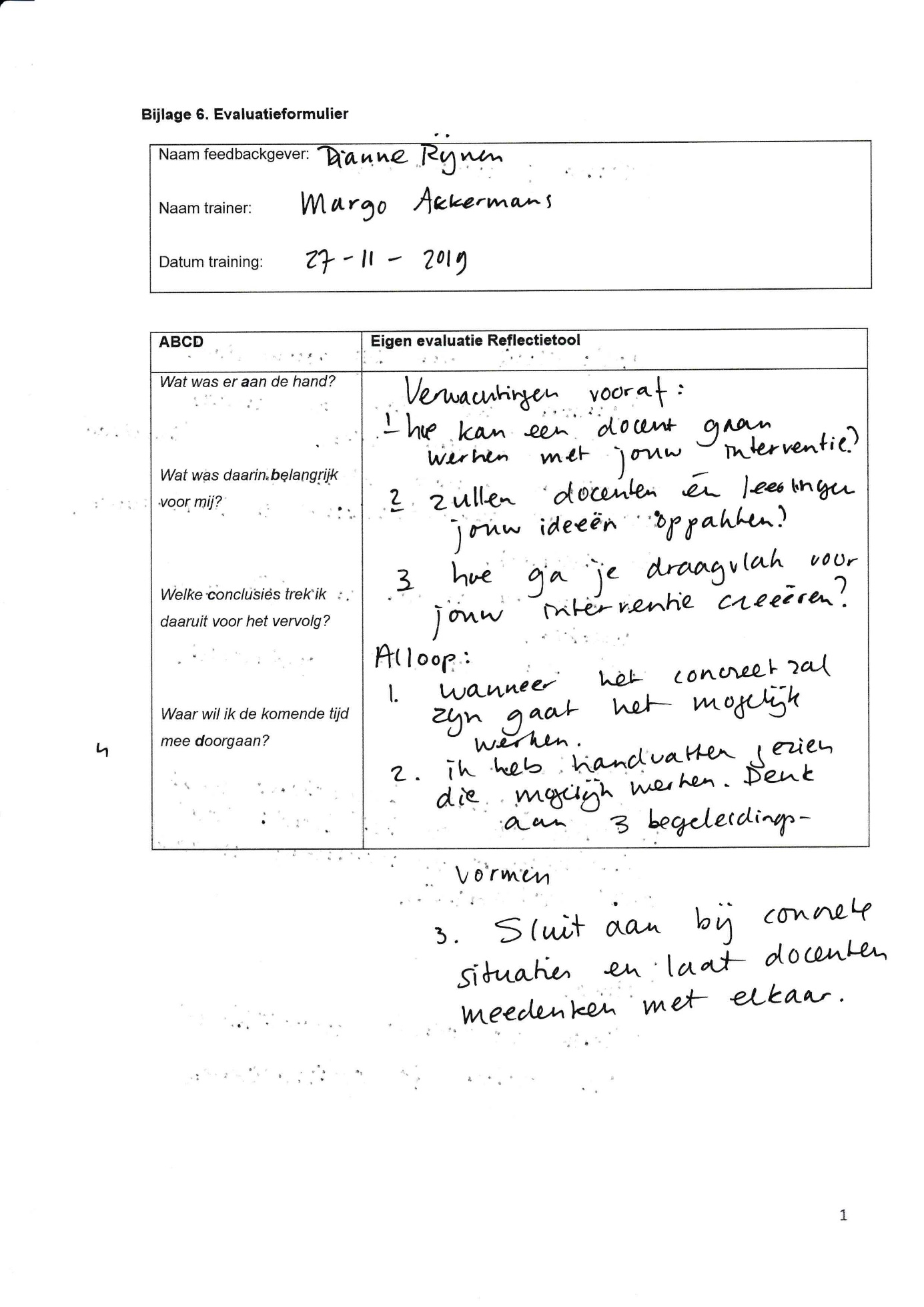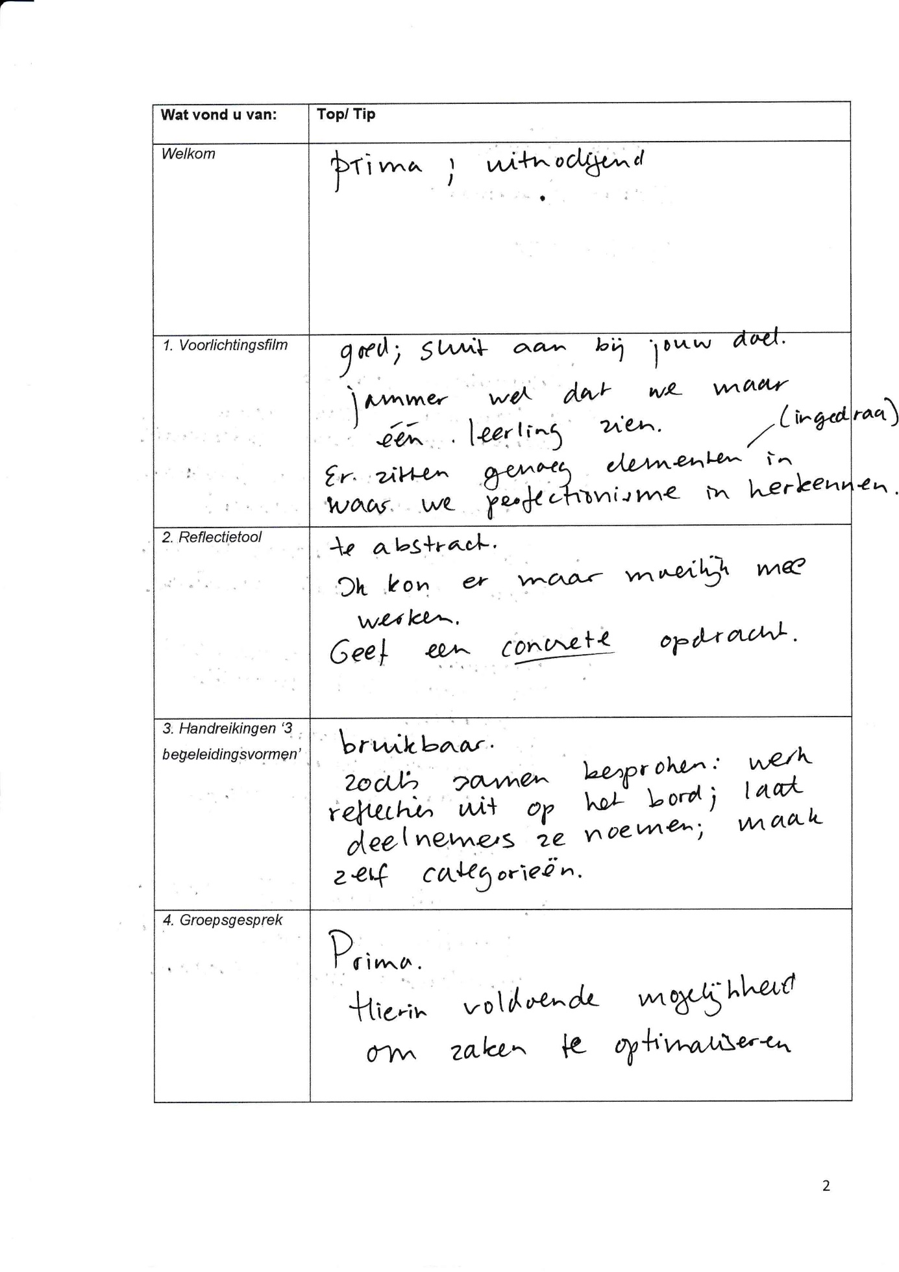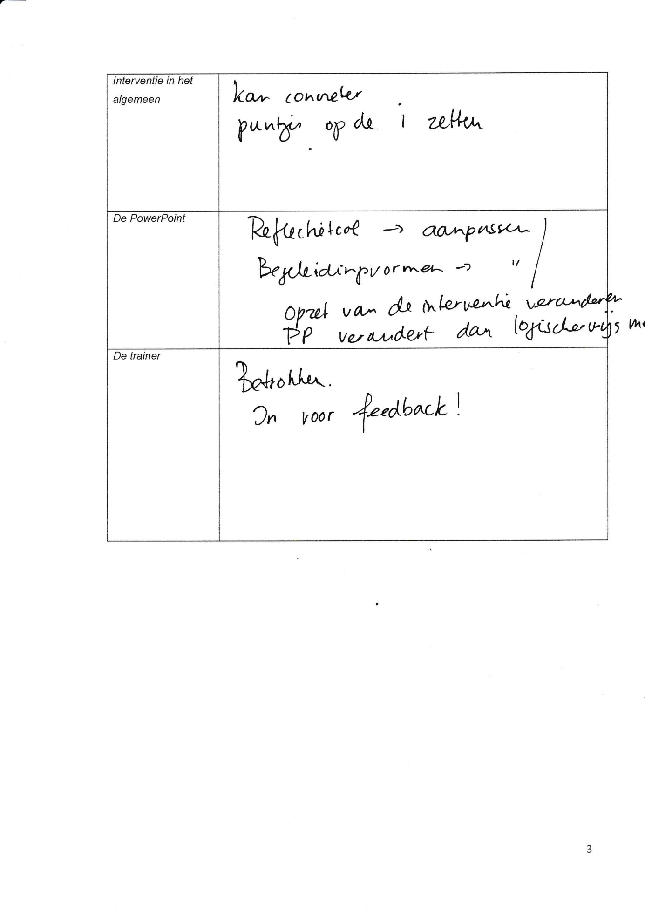

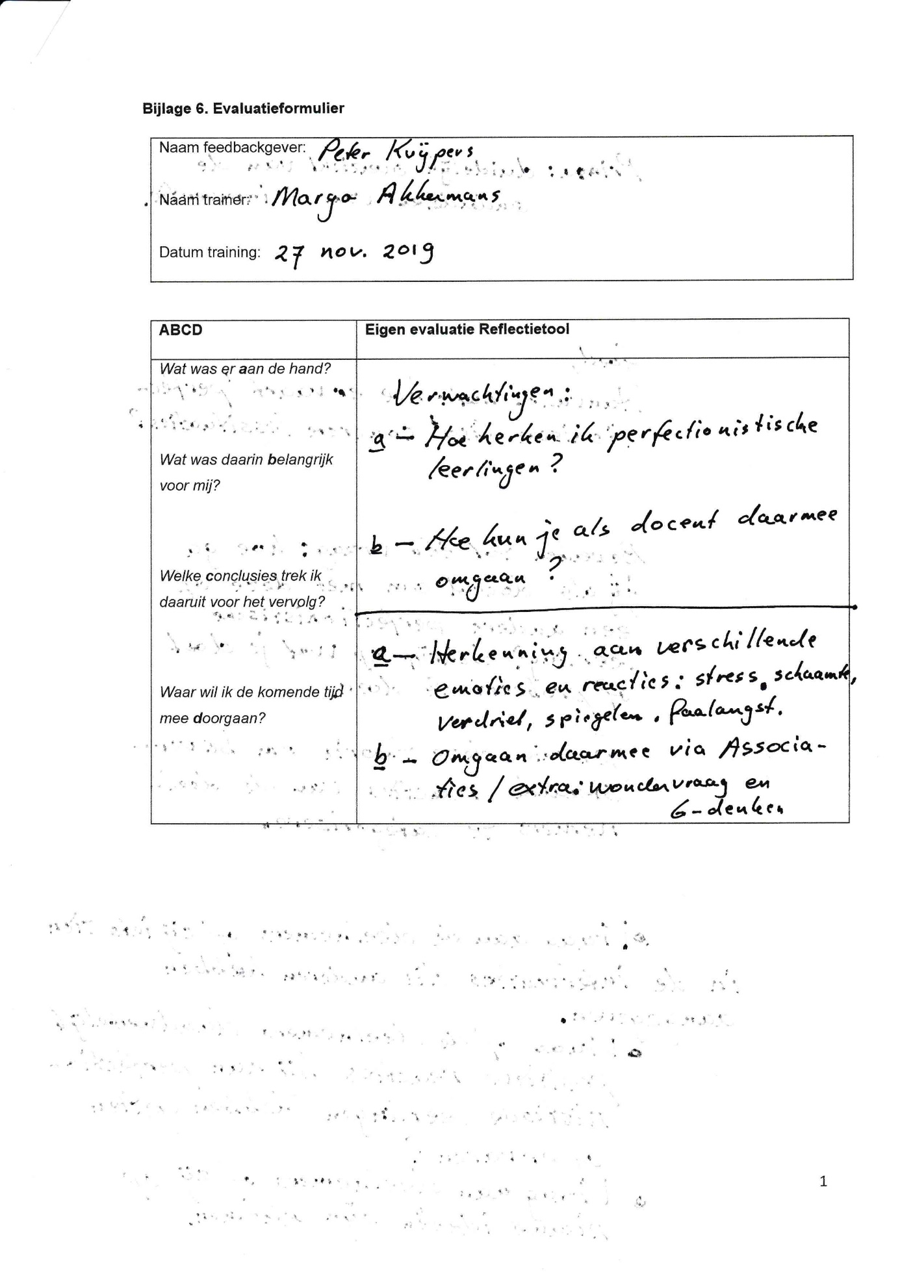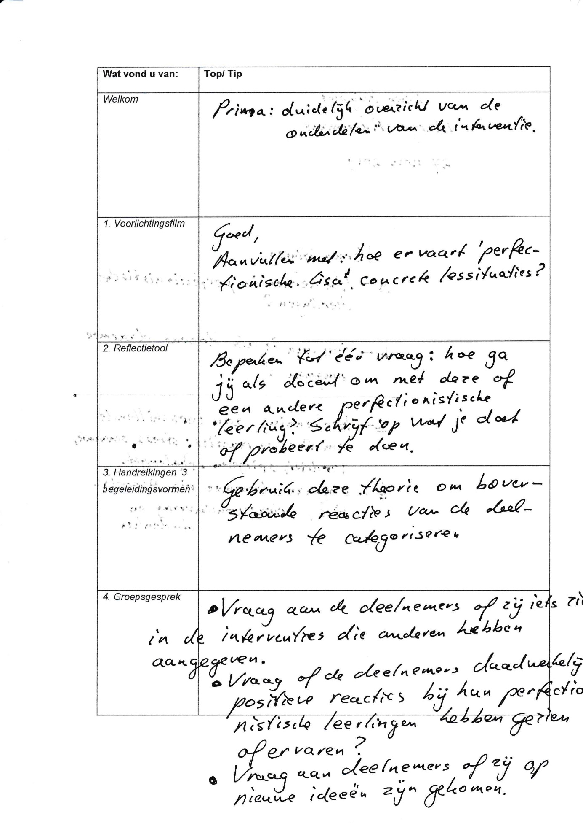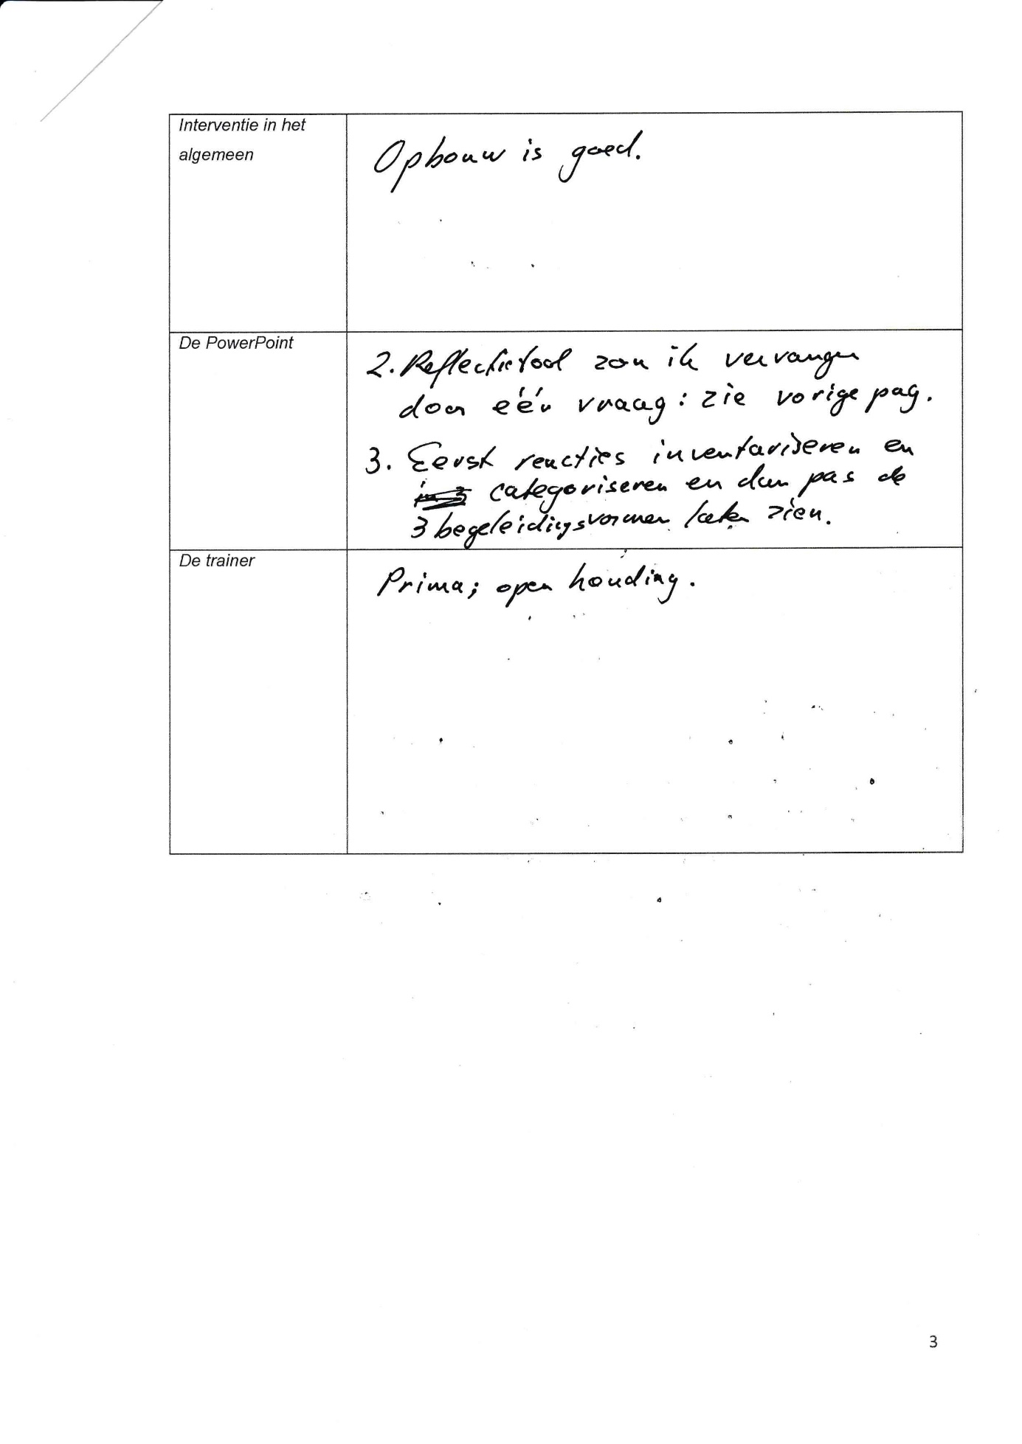
Bijlage 3: Evaluatie demonstratie-versie interventie
Demonstratie gehouden op 10-12-2019.
De formulieren zijn op te vragen bij de auteur.
- Heeft de interventie aan uw verwachtingen voldaan?
- Ik had ook wel concrete tips en adviezen verwacht. Verder wat het wel een leerzame bijeenkomst.
- Ja.
- Ik kwam blanco binnen dus vooraf verwachtingen had ik niet echt maar > goede presentatie.
- Manieren om aanpak van perfectionisme.
- Deels; ik had meer gehoopt dat er wat meer uit de gesprekken onderling zou komen.
- Ja. Eigenlijk wel. Wat werkt averechts?
- Ja, meer info.
- Wat neemt u van de interventie mee in de praktijk?
- De begeleidingsvormen kunnen een tool zijn die van nut zijn.
- De ervaringen van Lisa in het voorlichtingsfilmpje. De struggle met groepsopdrachten. Het omgaan met open opdrachten en de schaamte voor het niet halen wat ze zelf beoogd had gaven me inzicht op de gevoelswereld van de perfectionistische leerling.
- Voorstellen uit interventie waren mij bekend. Niet echt nieuwe zaken.
- Nadenken over de vraag of je meer of minder moet structureren.
- De gedachten dat de perfectionistische leerling niet bestaat en dat er meerdere manieren zijn die passend zijn in de begeleiding.
- De wondervraag (Wat is het ergste dat er kan gebeuren?) en G-denken.
- 3 Tools om perfectionistische leerlingen te helpen.
- Een aanzet tot verdieping binnen het team door Dianne en Hanny.
- Dat de problematiek wellicht meer speelt dan ik had gedacht en wellicht bij meer leerlingen speelt dan ik had gedacht.
- Bent u door antwoorden van andere deelnemers op nieuwe ideeën gekomen?
- Jazeker, het waren leuke en zinvolle opdrachten.
- Het samen zoeken naar hoe met de leerling om te gaan gaven mij inzichten: relativeren en een realistische kijk is belangrijk.
- Ja, verschillende tips: met name *vertrouwen geven *relativeren.
- Bij sommigen wel.
- Ja. Leerlingen laten relativeren.
- Wel tot meer inzicht.
- Er zaten interessante opmerkingen bij!
- Niet echt, wat besproken werd was bekend.
- Niet echt nieuwe ideeën maar wel een completer beeld.
- Wat vond u van het “welkom”?
Top
- Koffie met koekje. Goede gastvrouw. Alles lag klaar.
- Fijn hartelijk welkom begroeting met wat te drinken en een koekje na een lange dag is heel tof.
- (Symbool van) een krul
- Prima, helder, rustig.
- Prima. Geeft goed richting. Duidelijk.
- Fijne stem om naar te luisteren.
- Goed ontvangen.
- Sorry. Gemist.
- Met koffie/thee frisdrank, persoonlijke woordje. Prima.
Tip
- Programma iets meer in de tijd plaatsen. Geeft mij meer houvast.
- Ik weet niet wat anders kan 😉.
- Tijdsplanning.
- Wat vond u van de “voorlichtingsfilm”?
Top
- Dichtbij huis, concrete inhoud, leuk dat op wisselende locaties in de school (van er in tot er uit) is geschoten.
- Heldere film die inzicht geeft in de belevingswereld van de leerling.
- Leuk, herkenbaar.
- Goede eyeopener. Stimuleert om aanpak te bedenken.
- Prettig om te luisteren. Geeft een goed beeld.
- Duidelijk voorbeeld.
- Top! Mooi om te zien hoe een leerling dit zo kan verwoorden.
- Prima start van de interventie.
- Illustratief
- Goed in elkaar gezet.
Tip
- Niet altijd verstaanbaar.
- Soms leken er woorden weg te vallen uit het interview.
- Jammer dat het maar om één leerling gaat.
- Jammer dat er maar één leerling werd gevolgd.
- Wat vond u van de “reflectietool”?
Top
- Iedereen één zin op laten schrijven geeft een mooi geheel.
- Dit was verhelderend. Ook de kijk op verschillende aanpakken.
- Leuk om te zien hoe anderen hier tegenaan kijken.
- Goed dat je dit beperkt tot één vraag.
- Prima om deze uitkomsten te verzamelen op het bord en de verbinding te leggen met de begeleidingsvormen.
- Goede vraag waarop veel verschillende antwoorden zijn gekomen.
- Nuttig, vooral praten over met elkaar heeft meerwaarde. Theorie koppelen met praktijk.
- Theoretisch. Goede aanzet voor een vervolg.
Tip
- Ik miste een beetje een samenvatting op hoofdlijnen (er kwamen wel wat opmerkingen over).
- Zou ik niet laten opschrijven: kost veel tijd en laatsten hebben niets meer te melden.
- Wat vond u van de “handreikingen, 3 begeleidingsvormen”?
Top
- Fijn dat er handreikingen zijn: werkvorm werkte!
- Prima. Sommige leerlingen hebben een wat andere aanpak nodig. Deze 3 tools geven verschillende manieren om te begeleiden.
- Handig.
- Verduidelijking van de wondervraag. Rationele benaderingen zijn voor mij meer nieuw.
- Duidelijke voorbeelden.
- Dit neem ik mee.
- Praktisch en toepasbaar. Zeker voor OCO en counselor.
- Goede aanzet voor vervolg samen met Dianne Rijnen.
Tip
- Erg summier ingeluid. Ook niet in volgorde van het blad.
- Waren al bekend.
- Om hier tijdens deze bijeenkomst mee te “oefenen” bleef wat abstract. Een casus zou ook mooi geweest zijn misschien.
- Waarom deze, zijn er nog anderen?
- Wat vond u van de interventie in het algemeen?
Top
- Elkaar horen is goede insteek.
- Top!
- (Symbool van) een krul.
- Positief. Inventariseren van reacties en laten toelichten werkt goed. Zet extra aan om na te denken over eigen handelen.
- Duidelijk. Helder.
- Duidelijk, informatief en goed voorbereid.
- Prima.
- Goede opbouw.
Tip
- Trainer blijft erg op de achtergrond. Inbreng van de deelnemers staat erg centraal. Ik mis wat concrete tips.
- Graag wat meer leerlingen aan het woord gehoord om meer inzicht te krijgen.
- Tempo had wel omhoog gemogen.
- Wat vond u van de Powerpoint?
Top
- Fokke en Sukke zijn altijd leuk, goede grapjes gevonden.
- Helder en overzichtelijk met leuke cartoons.
- Top. Complimenten voor het filmpje ook.
- Duidelijke structuur.
- Overzichtelijk.
- Weinig tekst, leuke en informatieve plaatjes.
- Duidelijk.
- Uitnodigend. Goede leidraad.
- Helder.
Tip
- Te veel afleidende Fokke en Sukke.
- Wat vond u van de trainer?
Top
- Vriendelijk, goede gastvrouw, vlot door het programma.
- Overzichtelijke training. Goede verzorging. Goede timemanagement.
- Rustige presentatie zonder stress (of in ieder geval niet zichtbaar 😊).
- Laat deelnemers aan het woord. Wekt vertrouwen.
- Prima. Rustig. Complimenten en succes!
- Enthousiast.
- Vertelt het rustig en heeft verstand van zaken.
- Goed gedaan. Complimenten.
- Goed spreektempo. Uitnodigend voor eenieder om een bijdrage te leveren.
Tip
- Succes!
- Stel jezelf voor, opdracht vanuit school, waarom dit onderwerp?

Bijlage 4: Evaluatie opdrachtgever
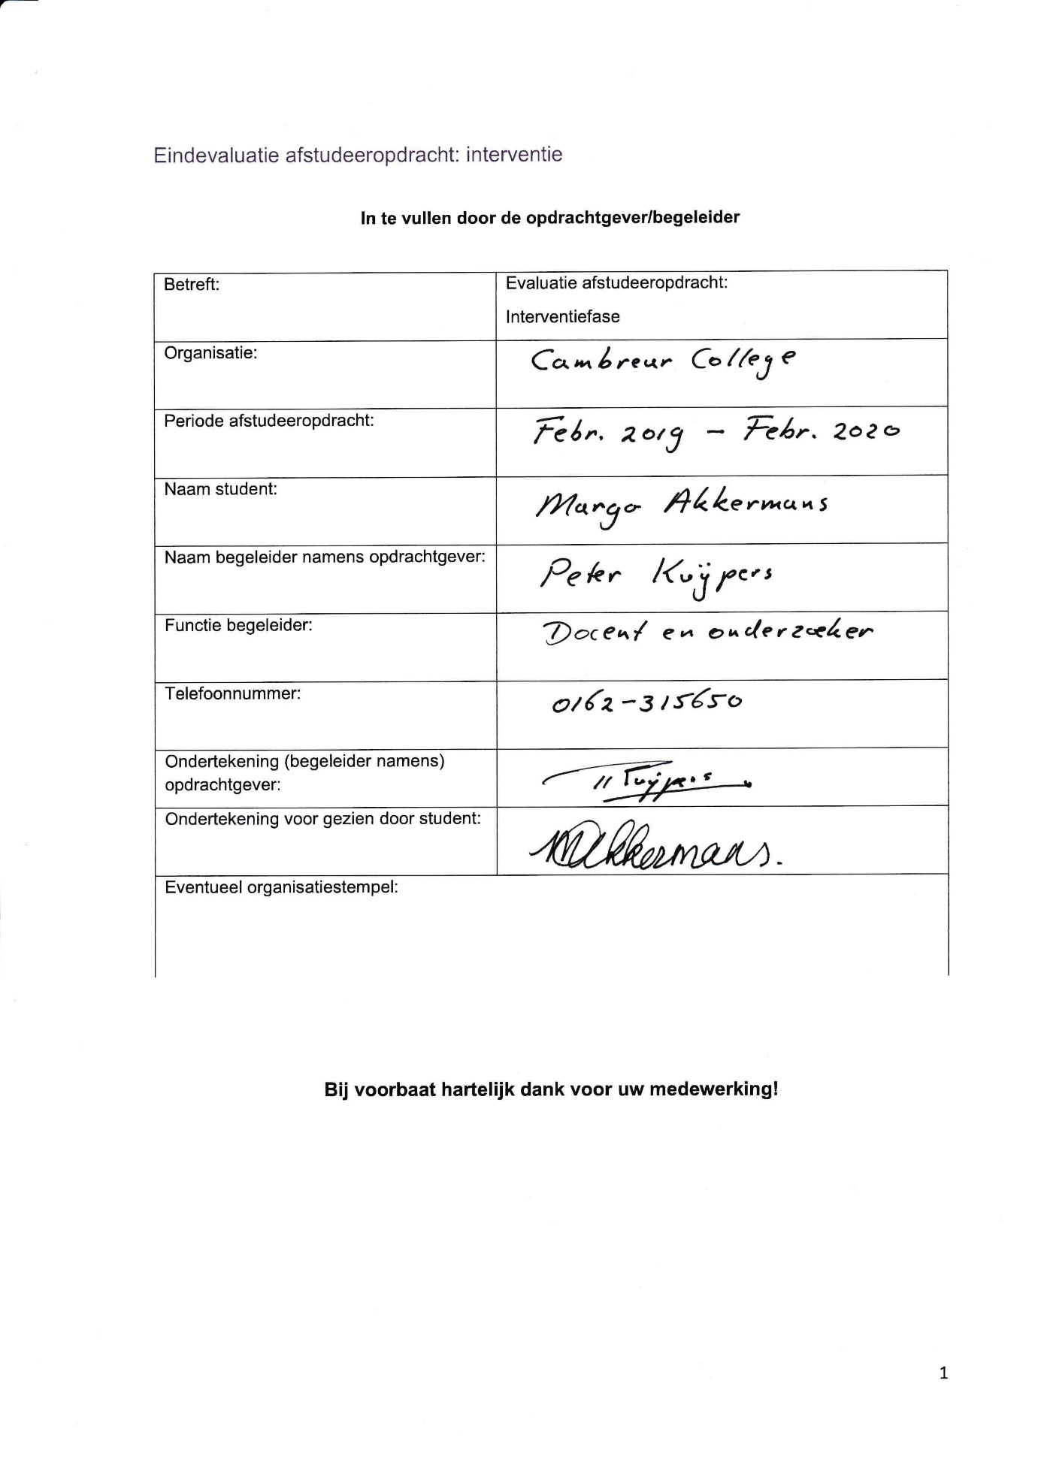
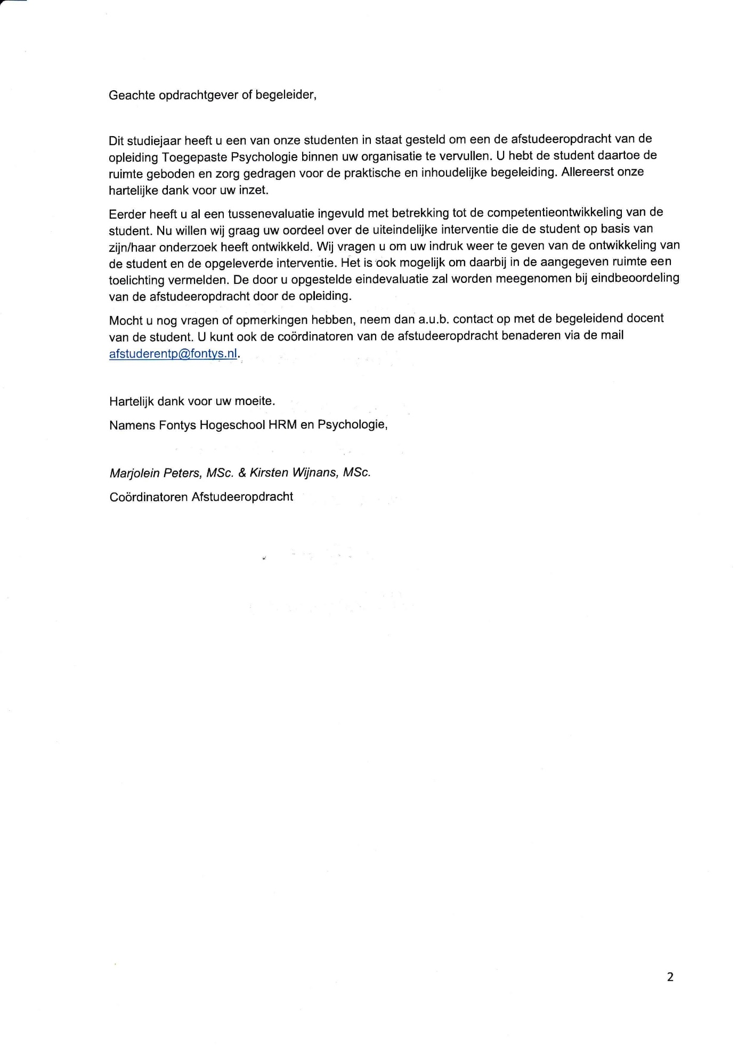
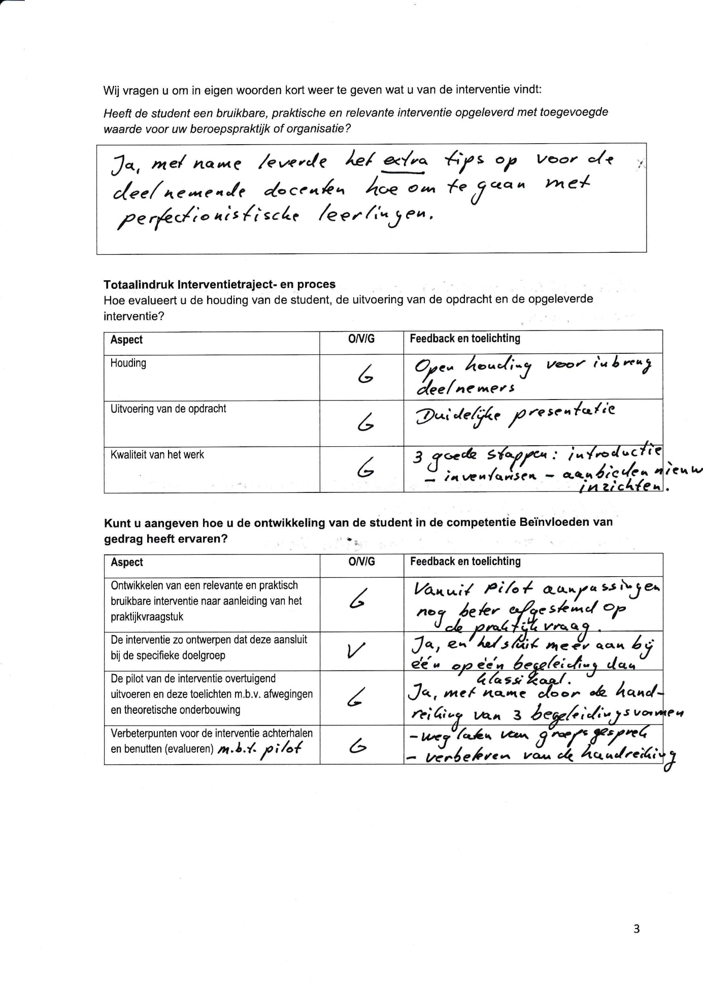
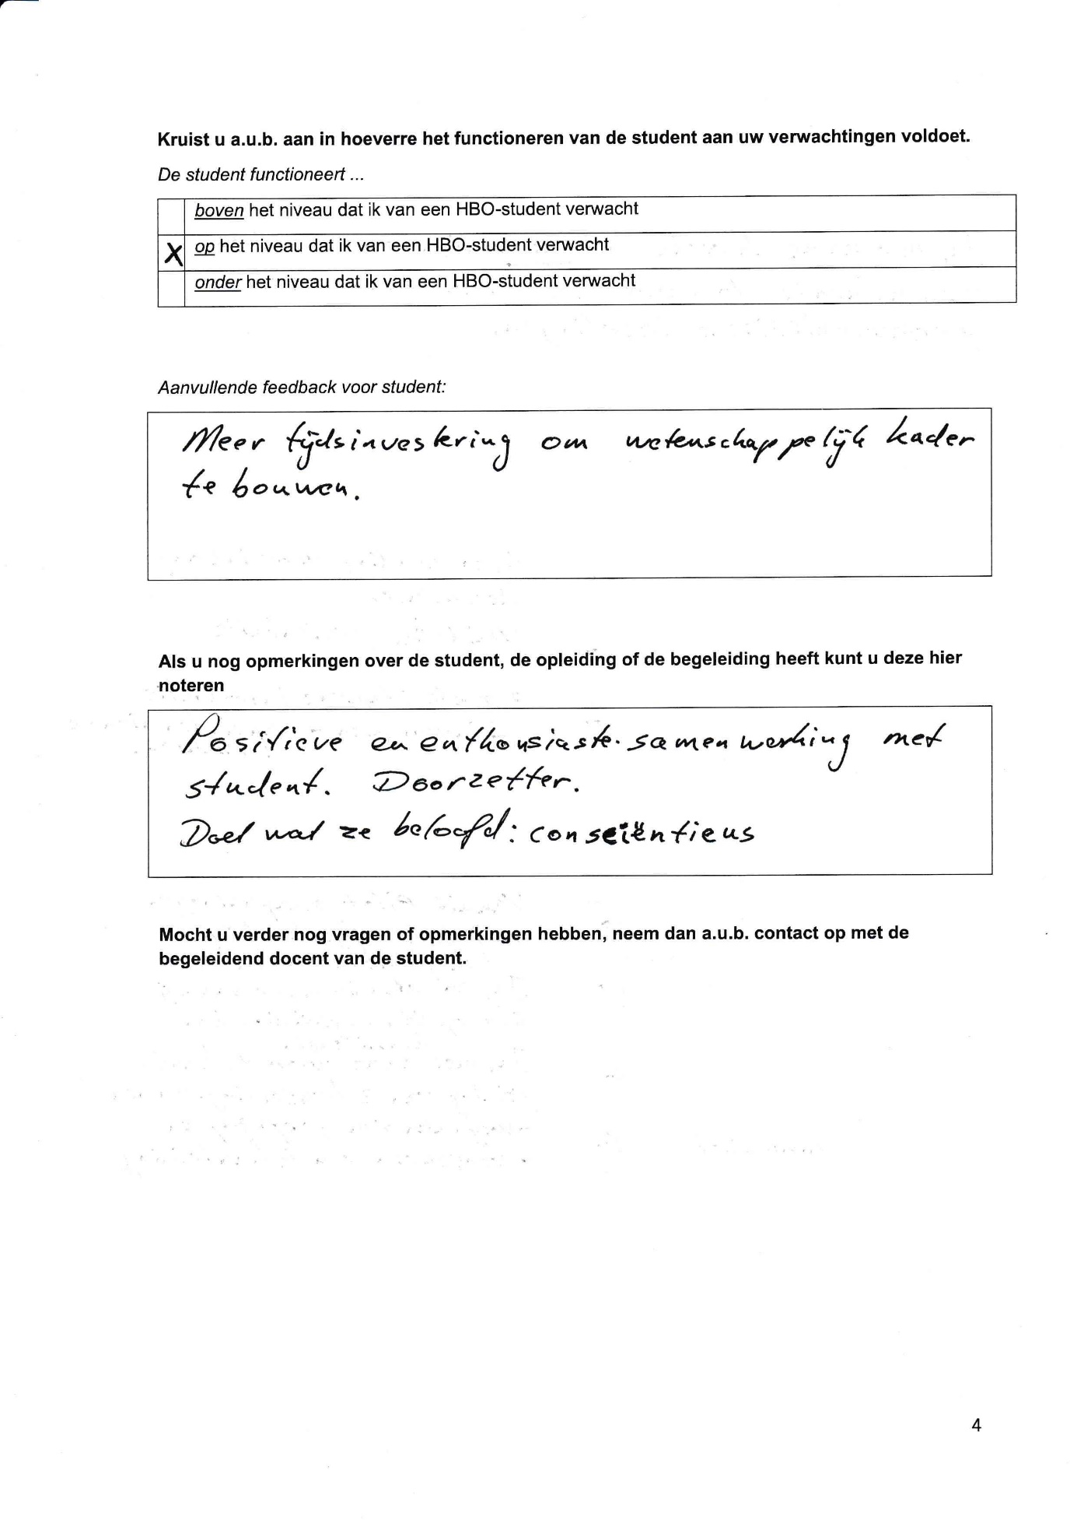

Bijlage 5: ‘Toestemmingsformulier tot opname en beschikbaarstelling afstudeerproducten in digitale kennisbank’
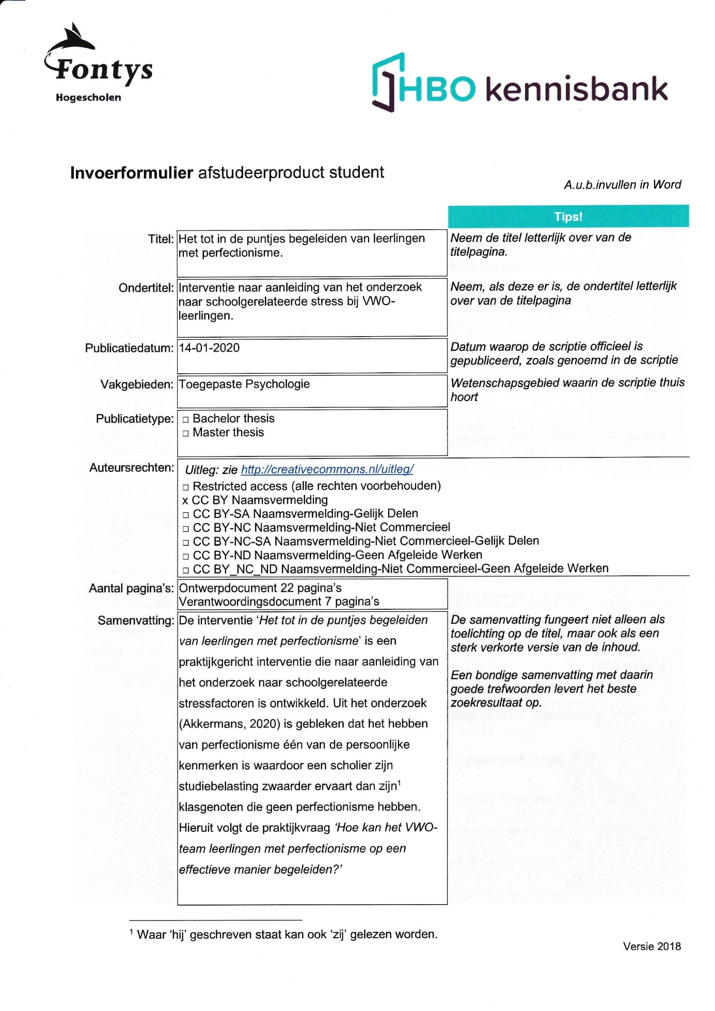
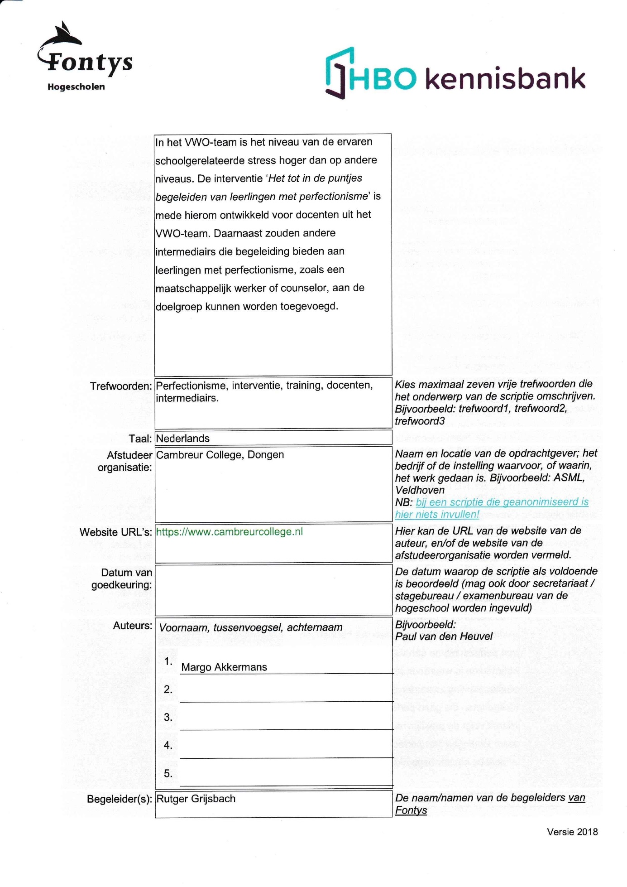
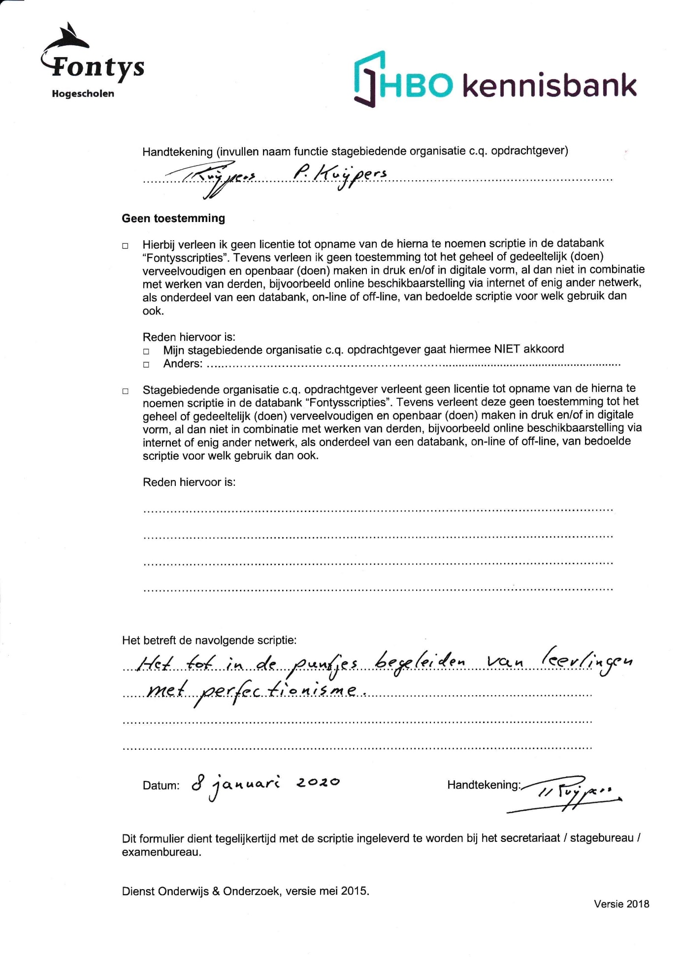
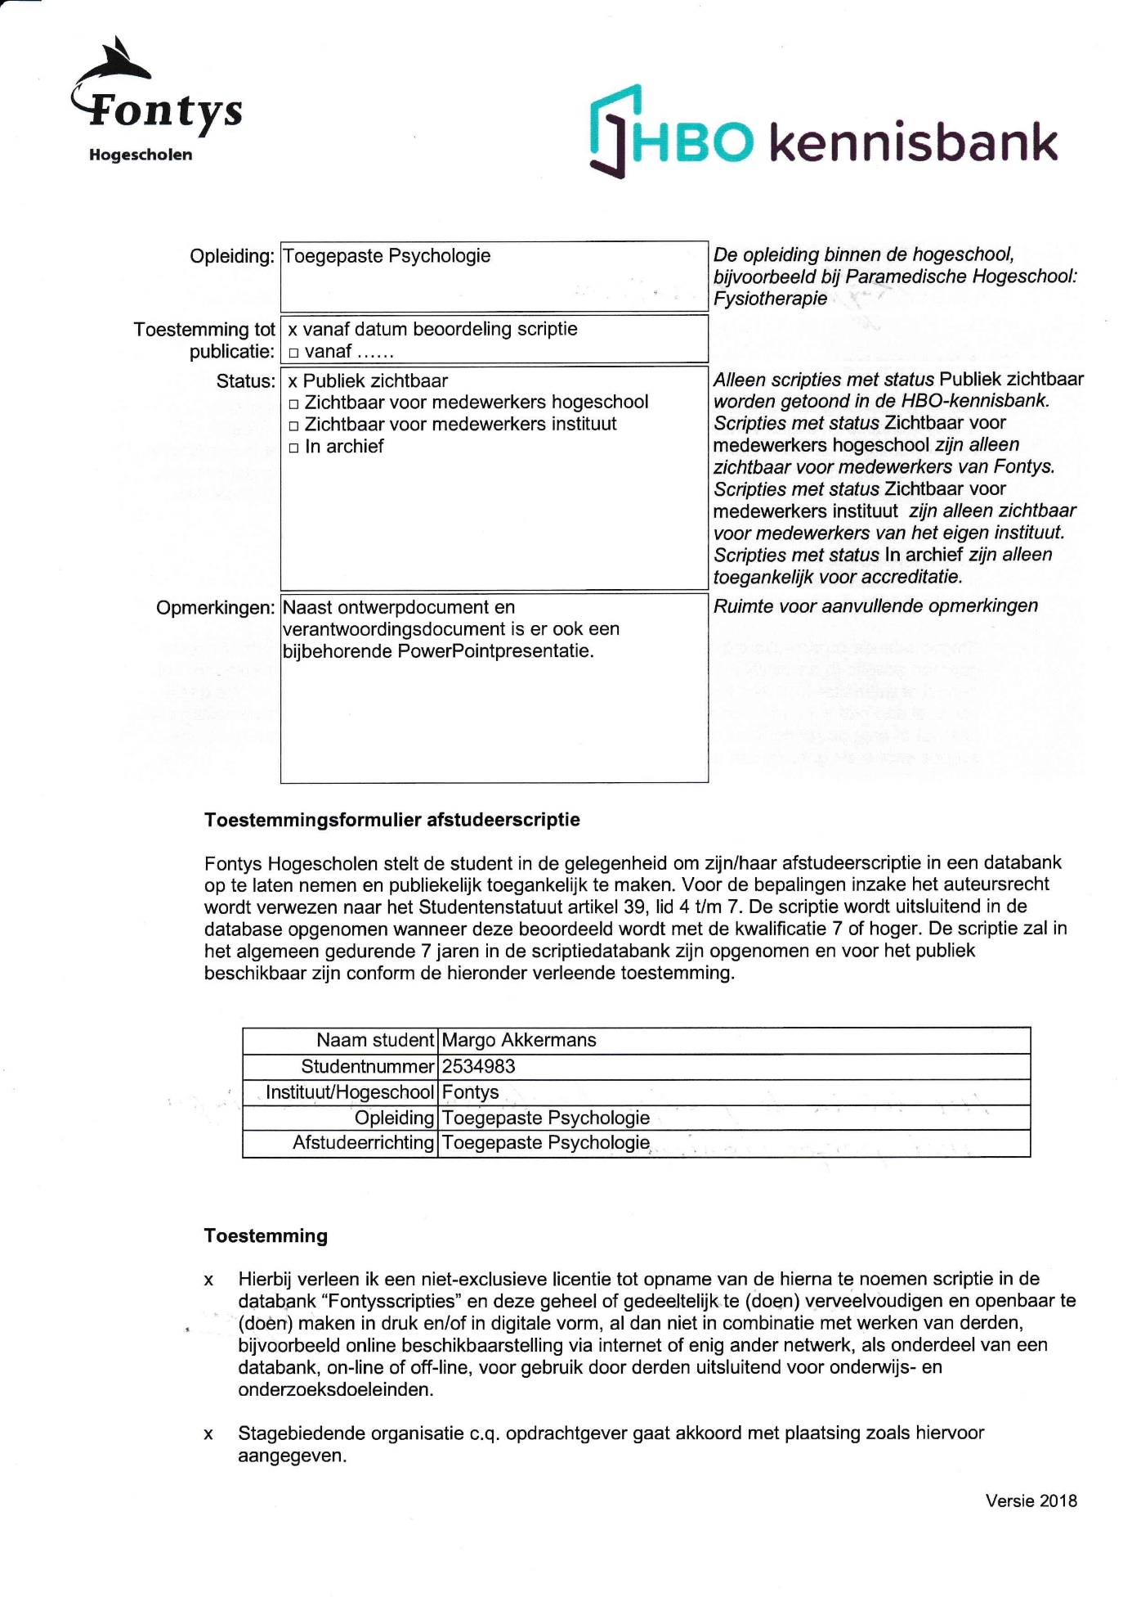

Bijlage 6: Link voorlichtingsfilm

De voorlichtingsfilm is te vinden op YouTube via deze verborgen link:
https://youtu.be/0ckc-8M26-I

Bijlage 7: Link demonstratie interventie

De gehele demonstratie van de interventie, gehouden op 10 december 2019, is via een verborgen link te vinden:
https://youtu.be/xavvtP8eIuA
Een verkorte versie van de demonstratie van de interventie, gehouden op 10 december 2019, is via een verborgen link te vinden:
https://youtu.be/SvRLffPVpow

Waar ‘hij’ geschreven staat kan ook ‘zij’ gelezen worden.
Waar ‘hij’ geschreven staat kan ook ‘zij’ gelezen worden.

